3.1 Hitogramas da distribuição de hits em X e Y para cada detetor e por tipo de partícula (carregada ou neutra)

O ficheiro a utilizar para a análise destes gráficos é o hits_distribution_x_y.C onde em primeiro vamos ao ficheiro de entrada buscar a TTree "Hits", endereçamos Branches a variáveis para ir buscar os valores a cada envento selecionado. Em seguida vamos buscar o max/min do valor de bins e o número destes para a posição em X e em Y.

Através do operar new invocamos os contrutores para cada histograma e para preencher cada histograma foi criado um ciclo for com o número de eventos no TTree e mudamos de condição para preencher corretamente cada histograma.

Por fim fazemos outro ciclo for nas varáveis a que queremos dar plot e mudamos de case dependendo de que partículas queremos aprensentar pondo assim tudo num só gráfico com os vários detetores sobrepostos para melhor análise.

Começamos por analisar os dados do ficheiro Amber_Target_Run_0:

Figura x – Histograma da distribuição de hits em X ao ficheiro Amber_Target_Run_0

Ao analisar a distribuição de hits no eixo dos X de todas as partículas vemos um comportamento bastante parecido ao longo de todos os detetores apenas diferenciando no número de hits que chegam a cada um deles. Conseguimos perceber também que o número de hits vai aumentando até ao detetor ID 2 mas no último detetor o número de hits é um pouco menor. Isto pode-se dever ao facto do número de entradas em cada detetor.

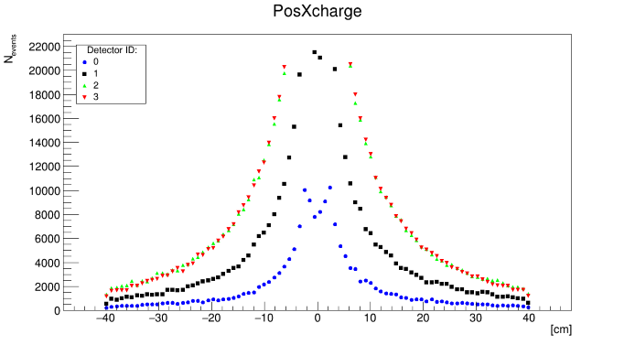

Figura x – Histograma da distribuição de hits de partículas carregadas em X ao ficheiro Amber_Target_Run_0

Figura x – Histograma da distribuição de hits de partículas neutras em X ao ficheiro Amber_Target_Run_0

Ao observar os gráficos das partículas neutras e carregadas vemos logo que existe uma grande diferença na quantidade de hits, ou seja, existem muitas mais partículas carregadas a bater no eixo dos X do que neutras. Outra diferença notável é que as partículas neutras estão muito mais distribuídas ao longo do eixo o que não acontece nas partículas carregadas estando estas mais centradas.

Figura y – Histograma da distribuição de hits em Y ao ficheiro Amber_Target_Run_0

Agora analisando os hits das partículas no eixo do Y observamos que não varia muito do eixo do X podendo tirar as mesmas conclusões. Partículas muito centradas apenas com a pequena diferença de que para o detetor ID 2 e ID 3 o número de hits é bastante semelhante notando-se mais a diferença no eixo do X.

Figura y – Histograma da distribuição de hits de partículas carregadas em Y ao ficheiro Amber_Target_Run_0

Figura y – Histograma da distribuição de hits de partículas neutras em Y ao ficheiro Amber_Target_Run_0

Da mesma maneira no eixo do Y, também existem mais partículas neutras do que carregadas sendo que as neutras estão muito mais distribuídas ao longo do eixo. Podemos concluir que para o Amber_Target_Run_0 os hits têm comportamentos semelhantes nos dois eixos.

Para o ficheiro Amber_Target_Run_1 obteve-se os seguintes gráficos:

Para a posição X:

Figura x – Histograma da distribuição de hits de partículas Figura x – Histograma da distribuição de hits de partículas

neutras em X ao ficheiro Amber_Target_Run_1 carregadas em X do ficheiro Amber_Target_Run_1

Figura x – Histograma da distribuição de hits em X ao ficheiro Amber_Target_Run_1

Para a posição Y:

Figura x – Histograma da distribuição de hits de partículas Figura x – Histograma da distribuição de hits de partículas

neutras em Y ao ficheiro Amber_Target_Run_1 carregadas em Y do ficheiro Amber_Target_Run_1

Figura x – Histograma da distribuição de hits em Y ao ficheiro Amber_Target_Run_1

Para o ficheiro Amber_Target_Run_2 obtiveram-se os seguintes gráficos:

Para X:

Figura x – fHistograma da distribuição de hits de partículas Figura x – Histograma da distribuição de hits de partículas

neutras em X ao ficheiro Amber_Target_Run_2 carregadas em X do ficheiro Amber_Target_Run_2

Figura x – Histograma da distribuição de hits em X ao ficheiro Amber_Target_Run_2

Para Y:

Figura x – Histograma da distribuição de hits de partículas Figura x – Histograma da distribuição de hits de partículas

neutras em Y ao ficheiro Amber_Target_Run_2 carregadas em Y do ficheiro Amber_Target_Run_2

Figura x – Histograma da distribuição de hits em Y ao ficheiro Amber_Target_Run_2

Por último, para os dados do Amber_Target_Run_3:

Para X:

Figura x – fHistograma da distribuição de hits de partículas Figura x – Histograma da distribuição de hits de partículas

neutras em X ao ficheiro Amber_Target_Run_3 carregadas em X do ficheiro Amber_Target_Run_3

Figura x – Histograma da distribuição de hits em X ao ficheiro Amber_Target_Run_3

Para Y:

Figura x – Histograma da distribuição de hits de partículas Figura x – Histograma da distribuição de hits de partículas

neutras em Y ao ficheiro Amber_Target_Run_3 carregadas em Y do ficheiro Amber_Target_Run_3

Figura x – Histograma da distribuição de hits em Y ao ficheiro Amber_Target_Run_3

Depois de correr o código para os 4 diferentes ficheiros de entrada conseguimos concluir que o comportamento dos hits das partículas e semelhante.